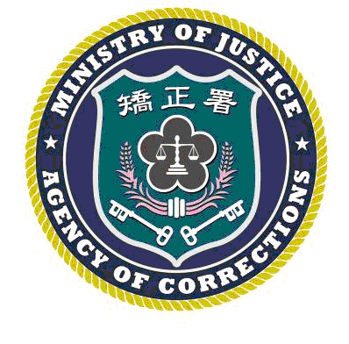 | 法務部矯正署桃園監獄新聞稿  發稿日期：113年12月24日  發稿單位：法務部矯正署桃園監獄  連 絡 人：副典獄長 易永誠  連絡電話：(03)360-5780
平安夜前夕，署長親囑值勤同仁平安退勤返家
適值歲末年終，周署長為體恤矯正同仁辛勞，昨(23)日晚間趕赴桃園監獄，由高典獄長陪同進入戒護區內勤務指揮中心(俗稱：中央台)關心收容人動態及叮嚀注意管理收容人技巧，親自致電戒護病房關心同仁值勤情形，並勉勵對收容人付出更多耐心與愛心，配合法務部政策，打造柔性矯正教育環境，幫助收容人澈底改變，積極向善，成功回歸家庭與社會，完善社會安全網。
此外，署長對值勤同仁下達「平安退勤返家」唯一指令，囑咐同仁務必注意安全與健康，並特別準備給同仁一人一份的平安禮包，由高典獄長及中央台勤務指揮官代表受贈，並共同合影留念，增添寒夜裡溫馨的氛圍。
最後，署長強調矯正工作具高度壓力及危險性，同仁犧牲陪伴家人時間，全年無休輪值勤務，堅守崗位，為社會安全做出巨大貢獻；法務部與矯正署會持續做同仁後盾，加速爭取深夜危勞性勤務津貼、建置科技監控設備及強化防護裝備，提升職場安全並完善權益保障，也籲請社會各界能予矯正人員更多肯定與鼓勵。
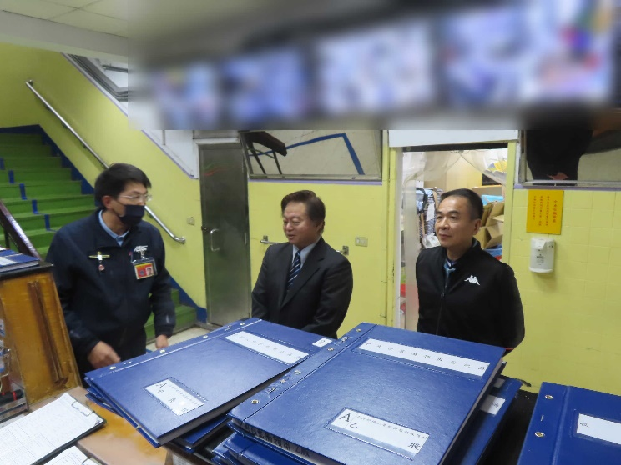 | 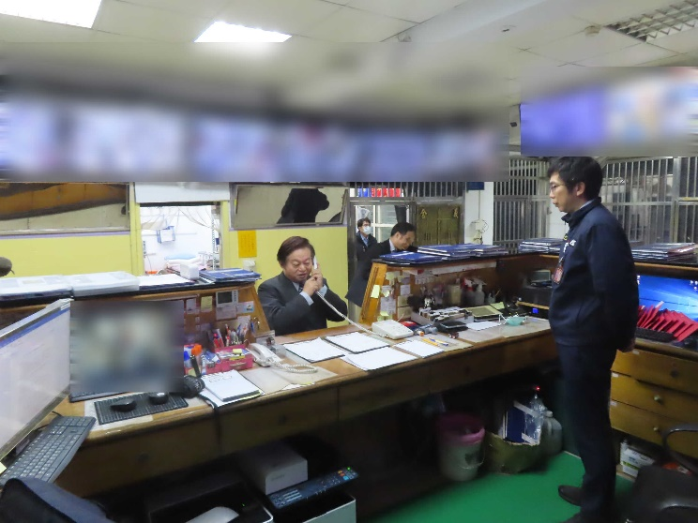
周署長垂詢同仁本監收容人動態 | 周署長致電戒護病房關心同仁值勤情形
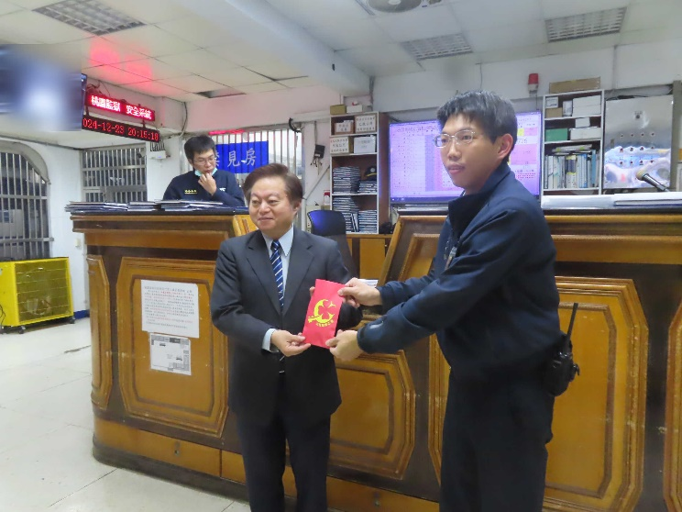 | 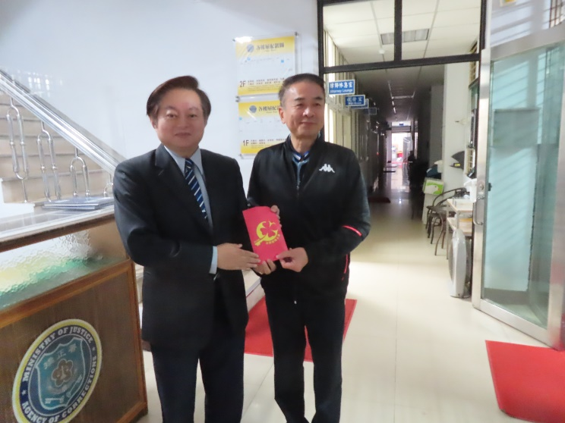
周署長致贈慰問品勉勵同仁辛勞 | 高典獄長代表本監同仁受贈慰問品

